מוֹלֶדֶת, חֶבְרָה וְאֶזְרָחוּת · כִּתָּה ג' | דַּף סִכּוּם
צְרִיכָה וְקַיָּמוֹת בַּיִּשּׁוּב: מַיִם, חַשְׁמַל, מִחְזוּר וְתַחְבּוּרָה
דַּף סִכּוּם: צְרִיכָה וְקַיָּמוֹת בַּיִּשּׁוּב
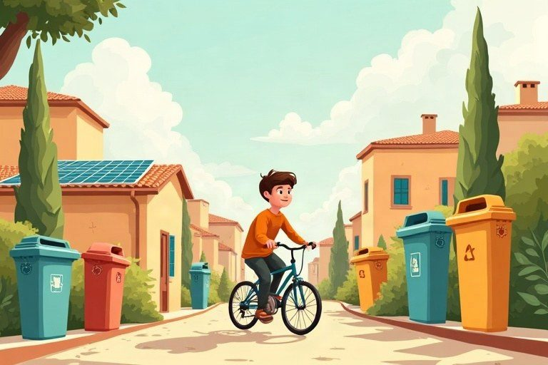
◆ קַיָּמוֹת
מִשְׁתַּמְּשִׁים בַּמַּיִם, בְּחַשְׁמַל וּבְמָזוֹן בְּחָכְמָה, בְּלִי בִּזְבּוּז, כְּדֵי שֶׁיִּשָּׁאֵר גַּם לַדּוֹרוֹת הַבָּאִים.
◆ אֵיךְ חוֹסְכִים?
מַשְׁאָב | דֶּרֶךְ לַחֲסֹךְ
מַיִם | מִקְלַחַת קְצָרָה, סוֹגְרִים אֶת הַבֶּרֶז
חַשְׁמַל | מַכַּבִּים אוֹר וּמַזְגָן, לוּחוֹת סוֹלָארִיִּים
מָזוֹן | קוֹנִים וּמְבַשְּׁלִים רַק מָה שֶׁצָּרִיךְ
תַּחְבּוּרָה | הֲלִיכָה, אוֹפַנַּיִם, אוֹטוֹבּוּס

◆ פַּחֵי הַמַּחֲזוֹר
פַּח | מָה זוֹרְקִים בּוֹ?
כָּתֹם | אֲרִיזוֹת: בַּקְבּוּקֵי פְּלַסְטִיק, קֻפְסָאוֹת שִׁמּוּרִים
כָּחֹל | נְיָר: עִתּוֹנִים, מַחְבָּרוֹת יְשָׁנוֹת
סָגֹל | זְכוּכִית: צִנְצָנוֹת וּבַקְבּוּקֵי זְכוּכִית

זִכְרוּ! שְׁלוֹשָׁה צְעָדִים לְקַיָּמוֹת: לִצְרֹךְ פָּחוֹת, לְהִשְׁתַּמֵּשׁ שׁוּב, וּלְמַחְזֵר.
✏️ דֻּגְמָה פְּתוּרָה: נֹעָה סִיְּמָה צִנְצֶנֶת רִבָּה מִזְּכוּכִית. לְאֵיזֶה פַּח תִּזְרֹק אוֹתָהּ?
1. הַצִּנְצֶנֶת עֲשׂוּיָה זְכוּכִית.
2. אֶת הַזְּכוּכִית מְמַחְזְרִים בַּפַּח הַסָּגֹל.
הַתְּשׁוּבָה: לַפַּח הַסָּגֹל
בּוֹדְקִים אֶת עַצְמֵנוּ – הַשְׁלִימוּ:
א. בַּקְבּוּק פְּלַסְטִיק זוֹרְקִים לְפַח ה__________.
ב. עִתּוֹן יָשָׁן זוֹרְקִים לְפַח ה__________.
ג. חַשְׁמַל מֵאוֹר הַשֶּׁמֶשׁ מְיַצְּרִים בְּלוּחוֹת __________.
ד. מִקְלַחַת קְצָרָה חוֹסֶכֶת __________.
תְּשׁוּבוֹת לִבְדִיקָה עַצְמִית: א. כָּתֹם · ב. כָּחֹל · ג. סוֹלָארִיִּים · ד. מַיִם

